ΓΥΜΝΑΣΙΟ & ΛΥΚΕΙΑΚΕΣ ΤΑΞΕΙΣ ΚΥΡΙΑΚΙΟΥ
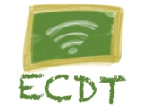
ΕΥΡΩΠΑΙΚΟ ΠΡΟΓΡΑΜΜΑ ERASMUS+
2η ΣΥΝΑΝΤΗΣΗ ΣΤΗΝ ΣΙΚΕΛΙΑ
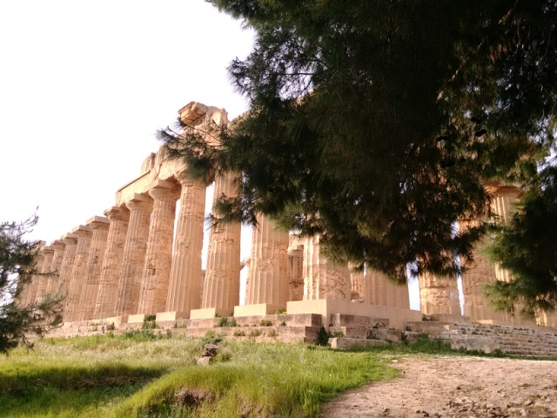

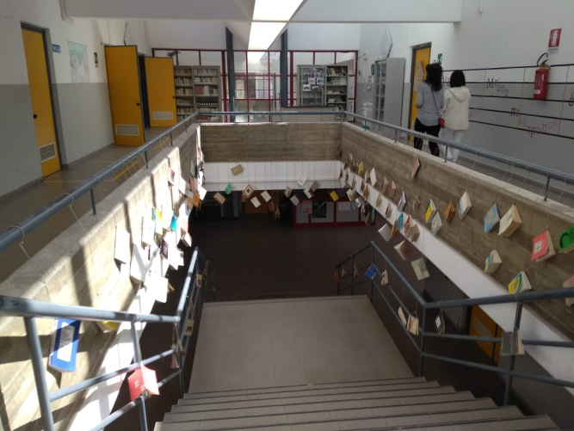
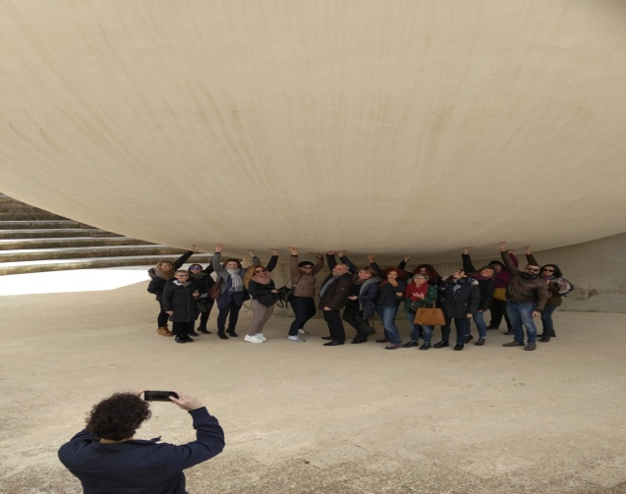

Στα πλαίσια του ευρωπαἵκού προγράμματος Erasmus+ με θέμα <Escape Classroom-Digital Turn> το σχολείο μας πραγματοποίησε την 2η διακρατική συνάντηση στο Σαλέμι της Σικελίας όπου επισκεφτήκαμε το σχολείο IISS F.sco D'Aguirre-Dante Alighieri.
Τρείς εκπαιδευτικοί συμμετείχαν από το Γυμνάσιο & Λ.Τ Κυριακίου και εργάστηκαν με τους εταίρους-συναδέλφους μας από την Ισπανία,την Πορτογαλία,την Πολωνία,την Ιταλία και την Λιθουανία για την πορεία και την εφαρμογή του προγράμματος.
Κατά την διάρκεια των συναντήσεών μας παρουσιάστηκε η ιστοσελίδα του προγράμματος μας ,τα διδακτικά ψηφιακά σενάρια που δημιουργήσαμε ,διάφορα ψηφιακά εργαλεία που χρησιμοποιούμε στη διδακτική πράξη για την κινητοποίηση των μαθητών μας και αποφασίστηκαν οι δράσεις για την επόμενη διακρατική συνάντησή μας η οποία θα πραγματοποιηθεί στο Βίλνιους της Λιθουανίας τον προσεχή Μάϊο.
Κατά την διαμονή μας στην Σικελία ξεναγηθήκαμε στους αρχαιολογικούς χώρους Σελινούντα,Ακράγαντα και Αίγιστα, επισκεφτήκαμε την πρωτεύουσα της Σικελίας,το Παλέρμο και απολαύσαμε τοπικά και παραδοσιακά εδέσματα.
Η εμπειρία μας ήταν μοναδική τόσο όσον αφορά την άψογη συνεργασία με τους εταίρους μας καθώς και την ομορφιά της χώρας που μας φιλοξένησε .

